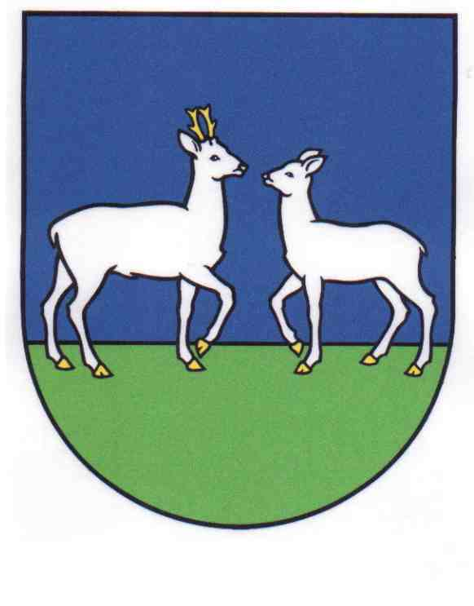Obec Hankovce, Hankovce č. 1, 086 46 Hankovce
Tel. +421 54 7393234, IČO: 00321991, DIČ: 2020778771
e-mail: obechankovce@gmail.com, web. stránka: www.hankovce.sk

Zverejnenie e-mailovej adresy v obci Hankovce

na delegovanie člena a náhradníka do okrskovej volebnej komisie pre
referendum, ktoré sa vykoná v sobotu 4. júla 2026 :

obechankovce@gmail.com

Ján Grega-Jakub
starosta obce

